系 列 书 推 荐
《我长大后要做什么》系列
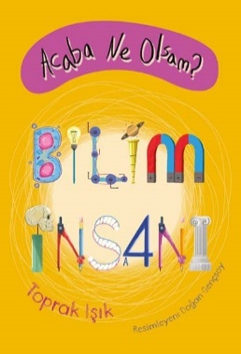
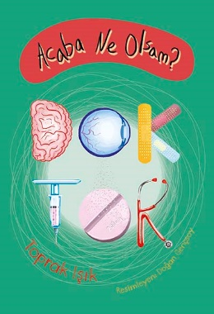
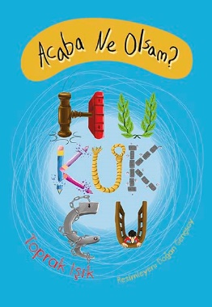
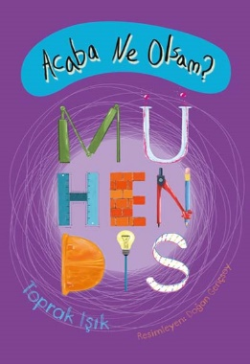
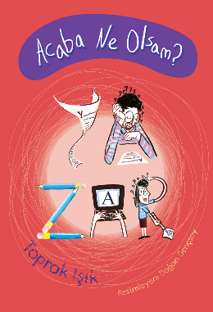
WHAT SHALL I BE SERIES

中文书名：《我长大后要做什么》系列
英文书名：WHAT SHALL I BE SERIES
作 者：Toprak Isık and Dogan Gençsoy
出 版 社：Tudem Publishing
代理公司：Black Cat Agency/ANA/Emily Xu
页 数：80页/册
出版时间：2014年-2015年
代理地区：中国大陆、台湾
审读资料：电子稿
类 型：知识读物

第一册《科学家》
第二册 《医生》
第三册 《律师》
第四册《工程师》
第五册 《作家》

内容简介：

幽默而又充满事实参考知识，对纠结未来职业选择的小读者们来说非常实用。

本系列的每一本书都用友好有趣的文笔讲述了一份工作的历史，介绍了这个行业的名人的例子，概述了一些与之相关的职业，并诠释了它们的优缺点。这个系列对于任何思考将来长大后会做什么的孩子们来说十分完美！

作者简介：

托普拉克·伊克（Toprak Isık）1973年出生于伊拉齐格。他的童年一直到十几岁都是在伊内戈尔度过的。他于1996年毕业于比尔肯特大学电气和电子工程系，在土耳其大学初等教育考试中获得了第九名，在复试中排名第16名。在纽约生活了一段时间后，他于2008年搬到伊斯坦布尔，花更多的时间写作，并开始从事他的工程师职业，担任研发项目的顾问。
托普拉克的前作有《特凯勒》（2008年）、《寻找女孩》（2006年）、《绳索秀》（2003年）和《西尔巴西》（2002年），他也与塞赫尔·塞苏尔·基利卡斯兰合著了《土耳其的性别与神话与真理》（2016年）。他还在国家剧院出演过《爱情伤》（2009年）、《普通家庭的隐私》（2009年）和《小巴土耳其人》、《树干中的库尔德人》（2013年）等戏剧。

内文插图：
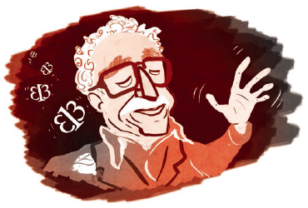
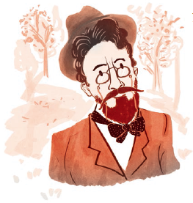
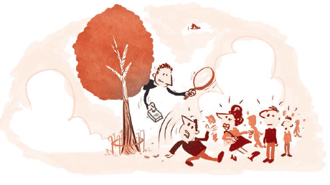

谢谢您的阅读！
请将回馈信息发送至：徐书凝 (Emily Xu)
----------------------------------------------------------------------------------------------------
安德鲁﹒纳伯格联合国际有限公司北京代表处
北京市海淀区中关村大街甲59号中国人民大学文化大厦1705室, 邮编：100872
电话：010-82449325
传真：010-82504200
Email: Emily@nurnberg.com.cn
网址：www.nurnberg.com.cn
微博：http://weibo.com/nurnberg
豆瓣小站：http://site.douban.com/110577/
微信订阅号：安德鲁书讯

